MINISTERUL EDUCAŢIEI al REPUBLICII MOLDOVA
UNIVERSITATEA TEHNICĂ a MOLDOVEI
FACULTATEA CALCULATOARE, INFORMATICǍ şi MICROELECTRONICǍ
Departamentul Ingineria Software și Automatică

Raport
la Structuri de Date si Algoritmi
Tema: Implementarea tipului de date abstract “Arbore binar de căutare” în limbajul C.

Efectuat de st. gr., Chiochiu Vladislav TI-244
Verificat, asistentă universitară: Rotari Augustina
Chişinǎu
Scopul lucrării:
Scopul lucrării este de a familiariza studentul cu mecanismul de creare a arborelui binar de căutare și operații elementare asupra acestuia, utilizînd pentru aceasta limbajul C.
Problema:
- Să se elaboreze un program ce va aloca dinamic un arbore de căutare binar de structuri (unde structurile vor fi cu mai multe cîmpuri, minim 4 cîmpuri, dintre care un cîmp pentru cheie numit key) și va realiza următoarele funcții, unde funcțiile date reprezintă opțiuni organizate într-un meniu în cadrul programului:
- citirea de la tastatură a elementelor arborelui;
- afișarea la consolă a elementelor arborelui;
- căutarea unui nod în baza cîmpului cheie și afișarea cîmpurilor nodului găsit;
- parcurgerea arborelui în inordine;
- parcurgerea arborelui în preordine;
- parcurgerea arborelui în postordine;
- parcurgerea arborelui în adîncime( DFS);
- parcurgerea arborelui în lărgime ( BFS);
- balansarea arborelui (în imaginea de mai jos este redat un arbore balansat și unul nebalansat );
- oglindirea arborelui (orice nod copil drept, devine un nod copil stîng și analog orice nod copil stîng devine un nod copil drept), ține cont că după oglindirea arborelui binar de căutare proprietatea între nod și copii se va schimba, prin urmare și căutarea deja se va face în altă ordine;
- curățirea elementelor arborelui;
- eliberarea memoriei arborelui.
- Codul :

/**
* Implementarea unui Arbore Binar de Căutare în C
* Lucrare de laborator nr. 4 - Structuri de Date și Algoritmi
*/
#include <stdio.h> #include <stdlib.h> #include <string.h> #include <stdbool.h> #include <math.h>
/* Constante pentru dimensiunea maximă a șirurilor de caractere */ #define MAX_TITLE_LENGTH 128 // Lungimea maximă pentru titlul cărții
#define MAX_AUTHOR_LENGTH 128 // Lungimea maximă pentru numele autorului
/* Constante pentru marcarea cazurilor când nu s-a găsit un rezultat */
#define NOT_FOUND_DEPTH -1 // Valoare returnată când nu se poate calcula adâncimea
#define NOT_FOUND_HEIGHT -1 // Valoare returnată când nu se poate calcula înălțimea
/**
* Structură pentru stocarea informațiilor despre o carte
* Aceasta este structura de date principală stocată în nodurile arborelui
*/
typedef struct {
int key; // Cheia după care se organizează arborele
char title[MAX_TITLE_LENGTH]; // Titlul cărții
char author[MAX_AUTHOR_LENGTH]; // Autorul cărții
int pub_year; // Anul publicării
int page_count; // Numărul de pagini
int quantity_sold; // Tirajul (numărul de exemplare vândute)
} Book;
/**
* Structură pentru un nod din arborele binar
* Conține o referință la o carte și pointeri la copiii din stânga și dreapta
*/
typedef struct BinaryTreeNode {
Book * book; // Referință la obiectul carte stocat în nod
struct BinaryTreeNode * left; // Pointer la copilul stâng
struct BinaryTreeNode * right; // Pointer la copilul drept
} BinaryTreeNode;
/**
* Structură pentru arborele binar
* Conține un pointer la rădăcina arborelui
*/
typedef struct BinaryTree {
BinaryTreeNode * root; // Pointer la rădăcina arborelui
} BinaryTree;
/**
* Structură pentru un nod din coadă
* Folosită pentru implementarea cozii utilizate în parcurgerea BFS
*/
typedef struct QueueNode {
BinaryTreeNode * tree_node; // Referință la nodul din arbore
struct QueueNode * next; // Pointer la următorul nod din coadă
} QueueNode;
/**
* Structură pentru coadă
* Folosită în implementarea parcurgerii BFS și a afișării arborelui pe nivele
*/
typedef struct Queue {
QueueNode * head; // Pointer la primul element din coadă int size; // Dimensiunea cozii
} Queue;
/**
* Creează un nou nod de coadă
* @param tree_node Nodul din arbore care va fi stocat în noul nod de coadă
* @return Pointer la noul nod de coadă creat
*/
QueueNode * create_queue_node(BinaryTreeNode * tree_node) {
QueueNode * queue_node = (QueueNode *)malloc(sizeof(QueueNode));
queue_node->tree_node = tree_node;
queue_node->next = NULL;
return queue_node;
}
/**
* Creează o nouă coadă goală
* @return Pointer la noua coadă creată
*/
Queue * create_queue() {
Queue * queue = (Queue *)malloc(sizeof(Queue));
queue->head = NULL;
queue->size = 0;
return queue;
}
/**
* Adaugă un nod din arbore la sfârșitul cozii
* @param queue Coada în care se va adăuga nodul
* @param tree_node Nodul din arbore care va fi adăugat în coadă
*/
void enqueue(Queue * queue, BinaryTreeNode * tree_node) {
QueueNode * new_node = create_queue_node(tree_node);
QueueNode * head = queue->head;
queue->size++; // Incrementăm dimensiunea cozii
// Cazul special: coada este goală if (head == NULL) {
queue->head = new_node;
return;
}
// Parcurgem coada până la ultimul element
while (head->next != NULL) {
head = head->next;
}
// Adăugăm noul nod la sfârșitul cozii
head->next = new_node;
}
/**
* Elimină și returnează primul nod din coadă
* @param queue Coada din care se va elimina nodul
* @return Nodul din arbore care era primul în coadă
*/
BinaryTreeNode * dequeue(Queue * queue) {
QueueNode * head = queue->head;
queue->size--; // Decrementăm dimensiunea cozii
// Cazul special: coada este goală if (head == NULL) {
return NULL;
}
// Actualizăm capul cozii
queue->head = head->next;
// Extragem nodul din arbore și eliberăm memoria nodului de coadă BinaryTreeNode * tree_node = head->tree_node;
free(head);
return tree_node;
}
/**
* Verifică dacă coada este goală
* @param queue Coada care trebuie verificată
* @return true dacă coada este goală, false în caz contrar
* Notă: Există o greșeală de scriere în numele funcției (eueue în loc de queue)
*/
bool is_eueue_empty(Queue * queue) {
return queue->head == NULL && queue->size == 0;
}
/**
* Afișează titlurile cărților din nodurile stocate în coadă
* @param queue Coada care trebuie afișată
*/
void display_queue(Queue * queue) {
QueueNode * head = queue->head;
while (head != NULL) {
printf("%s ", head->tree_node->book->title);
head = head->next;
}
}
/**
* Creează un nou arbore binar gol
* @return Pointer la noul arbore creat
*/
BinaryTree * create_tree() {
BinaryTree * tree = (BinaryTree *)malloc(sizeof(BinaryTree));
tree->root = NULL;
return tree;
}
/**
* Creează un nou nod pentru arborele binar
* @param book Cartea care va fi stocată în noul nod
* @return Pointer la noul nod creat
*/
BinaryTreeNode * create_tree_node(Book * book) {
BinaryTreeNode * node = (BinaryTreeNode *)malloc(sizeof(BinaryTreeNode));
node->book = book;
node->left = NULL;
node->right = NULL;
return node;
}
/**
* Creează o nouă carte cu valorile specificate
* @param key Cheia cărții
* @param title Titlul cărții
* @param author Autorul cărții
* @param pub_year Anul publicării
* @param page_count Numărul de pagini
* @param quantity_sold Tirajul (numărul de exemplare vândute)
* @return Pointer la noua carte creată
*/
Book * create_book(int key, char * title, char * author, int pub_year, int page_count, int quantity_sold) {
Book * book = (Book *)malloc(sizeof(Book));
book->key = key;
strcpy(book->title, title);
strcpy(book->author, author);
book->pub_year = pub_year;
book->page_count = page_count;
book->quantity_sold = quantity_sold;
return book;
}
/**
* Inserează o carte în arborele binar de căutare
* @param tree Arborele în care se va insera cartea
* @param book Cartea care va fi inserată
*/
void insert(BinaryTree * tree, Book * book) {
BinaryTreeNode * new_node = create_tree_node(book);
BinaryTreeNode * root = tree->root;
// Cazul special: arborele este gol
if (!root) {
tree->root = new_node;
return;
}
// Parcurgem arborele pentru a găsi poziția corectă de inserare
while (true) {
if (root->book->key > book->key) {
// Mergem în stânga dacă cheia este mai mică if (!root->left) {
root->left = new_node;
return;
} else {
root = root->left;
}
} else {
// Mergem în dreapta dacă cheia este mai mare sau egală if (!root->right) {
root->right = new_node;
return;
} else {
root = root->right;
}
}
}
}
/**
* Calculează adâncimea (numărul de nivele) a arborelui
* @param tree Arborele pentru care se calculează adâncimea
* @return Adâncimea arborelui sau NOT_FOUND_DEPTH dacă arborele este gol
*/
int get_tree_depth(BinaryTree * tree) {
BinaryTreeNode * root = tree->root;
if (!root) return 0; // Arborele este gol
Queue * queue = create_queue();
enqueue(queue, root);
int depth = NOT_FOUND_DEPTH; // Inițializăm cu -1 pentru a începe de la 0
// Parcurgem arborele nivel cu nivel
while (!is_eueue_empty(queue)) {
int level_nodes_count = queue->size;
// Procesăm toate nodurile de la nivelul curent
for (int i = 0; i < level_nodes_count; i++) {
BinaryTreeNode * current_tree_node = dequeue(queue);
// Adăugăm copiii nodului curent în coadă pentru următorul nivel
if (current_tree_node->left) enqueue(queue, current_tree_node->left);
if (current_tree_node->right) enqueue(queue, current_tree_node->right);
}
depth++; // Incrementăm adâncimea după procesarea fiecărui nivel
}
free(queue);
return depth;
}
/**
* Afișează structura arborelui pe nivele
* @param tree Arborele care trebuie afișat
*/
void display_tree(BinaryTree * tree) {
printf("\n");
BinaryTreeNode * root = tree->root;
if (!root) {
printf("Arborele este vid.\n");
return;
}
Queue * queue = create_queue();
enqueue(queue, root);
int depth = 0;
// Parcurgem arborele nivel cu nivel
while (!is_eueue_empty(queue)) {
int level_nodes_count = queue->size;
printf("Level %d: ", depth);
// Procesăm toate nodurile de la nivelul curent
for (int i = 0; i < level_nodes_count; i++) {
BinaryTreeNode * current_tree_node = dequeue(queue);
Book * book = current_tree_node->book;
printf("{%d} ", book->key); // Afișăm cheia nodului
// Adăugăm copiii nodului curent în coadă pentru următorul nivel
if (current_tree_node->left) enqueue(queue, current_tree_node->left);
if (current_tree_node->right) enqueue(queue, current_tree_node->right);
}
printf("\n");
depth++; // Trecem la următorul nivel
}
free(queue);
printf("\n");
}
/**
* Caută un nod în arbore după cheia specificată
* @param tree Arborele în care se caută
* @param key Cheia nodului căutat
* @return Pointer la nodul găsit sau NULL dacă nu există
*/
BinaryTreeNode * get(BinaryTree * tree, int key) {
BinaryTreeNode * root = tree->root;
if (!root) return NULL; // Arborele este gol
// Parcurgem arborele pentru a găsi nodul cu cheia specificată while (true) {
if (root->book->key == key) {
return root; // Am găsit nodul
}
if (root->book->key > key) {
// Mergem în stânga dacă cheia căutată este mai mică if (!root->left) return NULL; // Nu există nod cu cheia specificată root = root->left;
}
if (root->book->key < key) {
// Mergem în dreapta dacă cheia căutată este mai mare
if (!root->right) return NULL; // Nu există nod cu cheia specificată root = root->right;
}
}
}
/**
* Parcurge arborele în preordine (Vârf-Stânga-Dreapta)
* @param tree_node Nodul curent (începând cu rădăcina)
*/
void VSD(BinaryTreeNode * tree_node) {
printf("%d ", tree_node->book->key); // Procesăm nodul curent
if (tree_node->left) VSD(tree_node->left); // Procesăm subarborele stâng
if (tree_node->right) VSD(tree_node->right); // Procesăm subarborele drept
}
/**
* Inițiază parcurgerea arborelui în preordine
* @param tree Arborele care trebuie parcurs
*/
void VSD_trasversal(BinaryTree * tree) {
if (tree->root) {
printf("VSD: ");
VSD(tree->root);
}
}
/**
* Parcurge arborele în inordine (Stânga-Vârf-Dreapta)
* @param tree_node Nodul curent (începând cu rădăcina)
*/
void SVD(BinaryTreeNode * tree_node) {
if (tree_node->left) SVD(tree_node->left); // Procesăm subarborele stâng
printf("%d ", tree_node->book->key); // Procesăm nodul curent
if (tree_node->right) SVD(tree_node->right); // Procesăm subarborele drept
}
/**
* Inițiază parcurgerea arborelui în inordine
* @param tree Arborele care trebuie parcurs
*/
void SVD_trasversal(BinaryTree * tree) {
if (tree->root) {
printf("SVD: ");
SVD(tree->root);
}
}
/**
* Parcurge arborele în postordine (Stânga-Dreapta-Vârf)
* @param tree_node Nodul curent (începând cu rădăcina)
*/
void SDV(BinaryTreeNode * tree_node) {
if (tree_node->left) SDV(tree_node->left); // Procesăm subarborele stâng
if (tree_node->right) SDV(tree_node->right); // Procesăm subarborele drept
printf("%d ", tree_node->book->key); // Procesăm nodul curent
}
/**
* Inițiază parcurgerea arborelui în postordine
* @param tree Arborele care trebuie parcurs
*/
void SDV_trasversal(BinaryTree * tree) {
if (tree->root) {
printf("SDV: ");
SDV(tree->root);
}
}
/**
* Parcurge arborele în adâncime (DFS)
* Notă: În acest cod, DFS este implementat ca parcurgere în preordine (VSD)
* @param tree Arborele care trebuie parcurs
*/
void DFS(BinaryTree * tree) {
if (tree->root) {
printf("DFS: ");
VSD(tree->root); // DFS este implementat ca VSD
}
}
/**
* Parcurge arborele în lățime (BFS)
* @param tree Arborele care trebuie parcurs
*/
void BFS(BinaryTree * tree) {
BinaryTreeNode * root = tree->root;
if (!root) return; // Arborele este gol
Queue * queue = create_queue();
enqueue(queue, root);
printf("BFS: ");
// Parcurgem arborele nivel cu nivel
while (!is_eueue_empty(queue)) {
BinaryTreeNode * current_tree_node = dequeue(queue);
printf("%d ", current_tree_node->book->key); // Procesăm nodul curent
// Adăugăm copiii nodului curent în coadă if (current_tree_node->left) enqueue(queue, current_tree_node->left);
if (current_tree_node->right) enqueue(queue, current_tree_node->right);
}
free(queue);
}
/**
* Populează arborele cu date de test
* @param tree Arborele care trebuie populat
*/
void mock_populate_tree(BinaryTree * tree) {
// Inserăm câteva cărți în arbore pentru testare
insert(tree, create_book(28, "Mara", "Ion Slavici", 1998, 450, 60000));
insert(tree, create_book(12, "Baltagul", "Mihail Sadoveanu", 1930, 300, 45000));
insert(tree, create_book(45, "Enigma Otiliei", "George Călinescu", 1940, 400, 70000));
insert(tree, create_book(33, "Morometii", "Marin Preda", 1955, 500, 80000));
insert(tree, create_book(18, "Ion", "Liviu Rebreanu", 1920, 600, 75000));
insert(tree, create_book(39, "Pădurea Spânzuraților", "Liviu Rebreanu", 1922, 550, 67000));
insert(tree, create_book(24, "Ultima noapte de dragoste", "Camil Petrescu", 1930, 320, 62000));
insert(tree, create_book(30, "Adela", "Garabet Ibrăileanu", 1933, 280, 46000));
insert(tree, create_book(20, "Scrinul Negru", "George Călinescu", 1960, 500, 43000));
insert(tree, create_book(15, "Ciuleandra", "Liviu Rebreanu", 1927, 270, 41000));
insert(tree, create_book(37, "O scrisoare pierduta", "I.L. Caragiale", 1884, 150, 90000));
insert(tree, create_book(50, "Amintiri din copilărie", "Ion Creanga", 1881, 200, 120000));
insert(tree, create_book(10, "Moara cu noroc", "Ioan Slavici", 1881, 180, 38000));
insert(tree, create_book(42, "Două loturi", "I.L. Caragiale", 1890, 100, 54000));
}
/**
* Returnează maximul dintre două numere
* @param a Primul număr
* @param b Al doilea număr
* @return Maximul dintre a și b
*/
int max(int a, int b) {
return (a > b) ? a : b;
}
/**
* Verifică dacă un nod și subarborii săi sunt balansați și returnează înălțimea nodului
* Un arbore este balansat dacă diferența de înălțime între subarborii stâng și drept
* ai fiecărui nod este cel mult 1.
*
* Funcția returnează înălțimea nodului dacă nodul și subarborii săi sunt balansați,
* sau -1 dacă nodul sau oricare dintre subarborii săi nu este balansat.
*
* @param tree_node Nodul curent
* @return Înălțimea nodului sau -1 dacă nodul sau subarborii săi nu sunt balansați
*/
int get_node_balance(BinaryTreeNode * tree_node) {
if (!tree_node) return 0; // Nodul este NULL (frunză virtuală)
// Verificăm dacă subarborele stâng este balansat
int left_balance = get_node_balance(tree_node->left);
if (left_balance == -1) return -1; // Subarborele stâng nu este balansat
// Verificăm dacă subarborele drept este balansat
int right_balance = get_node_balance(tree_node->right);
if (right_balance == -1) return -1; // Subarborele drept nu este balansat
// Verificăm dacă nodul curent este balansat
int diff = abs(left_balance - right_balance);
if (diff > 1) {
return -1; // Nodul curent nu este balansat
}
// Nodul și subarborii săi sunt balansați, returnăm înălțimea nodului
return 1 + max(left_balance, right_balance);
}
/**
* Verifică dacă arborele este balansat
* @param tree Arborele care trebuie verificat
* @return true dacă arborele este balansat, false în caz contrar
*/
bool is_tree_balanced(BinaryTree * tree) {
BinaryTreeNode * root = tree->root;
if (!tree->root) return true; // Un arbore gol este considerat balansat
return get_node_balance(root) != -1;
}
/**
* Structură pentru un nod din lista dublu înlănțuită
* Folosită pentru implementarea balansării arborelui
*/
typedef struct ListNode {
struct ListNode * next; // Pointer la următorul nod din listă struct ListNode * prev; // Pointer la nodul anterior din listă BinaryTreeNode * tree_node; // Referință la nodul din arbore
} ListNode;
/**
* Structură pentru lista dublu înlănțuită
* Folosită pentru implementarea balansării arborelui
*/
typedef struct List {
ListNode * head; // Pointer la primul nod din listă ListNode * tail; // Pointer la ultimul nod din listă
} List;
/**
* Creează un nou nod pentru lista dublu înlănțuită
* @param tree_node Nodul din arbore care va fi stocat în noul nod de listă
* @return Pointer la noul nod de listă creat
*/
ListNode * create_list_node(BinaryTreeNode * tree_node) {
ListNode * list_node = (ListNode *)malloc(sizeof(ListNode));
list_node->tree_node = tree_node;
list_node->next = NULL;
list_node->prev = NULL;
return list_node;
}
/**
* Creează o nouă listă dublu înlănțuită goală
* @return Pointer la noua listă creată
*/
List * create_list() {
List * list = (List *)malloc(sizeof(List));
list->head = NULL;
list->tail = NULL;
return list;
}
/**
* Verifică dacă lista este goală
* @param list Lista care trebuie verificată
* @return true dacă lista este goală, false în caz contrar
*/
bool is_list_empty(List * list) {
return !list->head && !list->tail;
}
/**
* Adaugă un nod din arbore la sfârșitul listei
* @param list Lista în care se va adăuga nodul
* @param tree_node Nodul din arbore care va fi adăugat în listă
*/
void list_push_back(List * list, BinaryTreeNode * tree_node) {
ListNode * new_node = create_list_node(tree_node);
// Cazul special: lista este goală if (is_list_empty(list)) {
list->head = new_node;
list->tail = new_node;
return;
}
// Adăugăm noul nod la sfârșitul listei
new_node->prev = list->tail;
list->tail->next = new_node;
list->tail = new_node;
}
/**
* Afișează cheile nodurilor din listă
* @param list Lista care trebuie afișată
*/
void print_list(List * list) {
ListNode * head = list->head;
while (head) {
printf("(%d) ", head->tree_node->book->key);
head = head->next;
}
}
/**
* Populează lista în inordine cu nodurile din arbore
* Parcurgerea în inordine asigură că nodurile sunt adăugate în listă în ordine crescătoare a cheilor
* @param list Lista care trebuie populată
* @param tree_node Nodul curent din arbore (începând cu rădăcina)
*/
void populate_list(List * list, BinaryTreeNode * tree_node) {
if (!tree_node) return;
if (tree_node->left) populate_list(list, tree_node->left); // Parcurgem subarborele stâng
list_push_back(list, tree_node); // Adăugăm nodul curent în listă if (tree_node->right) populate_list(list, tree_node->right); // Parcurgem subarborele drept
}
/**
* Creează o listă cu toate nodurile din arbore, ordonate după cheie
* @param tree Arborele ale cărui noduri trebuie adăugate în listă
* @return Lista populată cu nodurile din arbore
*/
List * get_tree_nodes_list(BinaryTree * tree) {
BinaryTreeNode * root = tree->root;
List * list = create_list();
if (!root) return list; // Arborele este gol
populate_list(list, root); // Populăm lista cu nodurile din arbore
return list;
}
/**
* Găsește nodul din mijlocul listei
* @param list Lista în care se caută
* @return Nodul din mijlocul listei sau NULL dacă lista este goală
*/
ListNode * get_list_center(List * list) {
if (is_list_empty(list)) return NULL; // Lista este goală
// Folosim algoritmul "slow and fast pointers" pentru a găsi mijlocul listei
ListNode * slow = list->head;
ListNode * fast = list->head;
while (fast && fast->next) {
slow = slow->next;
fast = fast->next->next;
}
return slow; // Nodul din mijlocul listei
}
/**
* Creează o sublistă din lista principală
* @param start Primul nod al sublistei
* @param end Ultimul nod al sublistei
* @return Sublista creată
*/
List * create_sublist(ListNode * start, ListNode * end) {
List * sublist = create_list();
sublist->head = start;
sublist->tail = end;
return sublist;
}
/**
* Construiește un arbore binar de căutare balansat din nodurile listei
* @param main_list Lista cu nodurile care trebuie incluse în arbore
* @return Nodul rădăcină al arborelui construit
*/
ListNode * get_balanced_tree_root(List *main_list) {
ListNode * head = main_list->head;
ListNode * tail = main_list->tail;
// Găsim centrul listei pentru a-l folosi ca rădăcină a arborelui
ListNode * center = get_list_center(main_list);
center->tree_node->left = NULL; // Resetăm copiii nodului central
center->tree_node->right = NULL;
// Verificăm dacă sublista are doar un element
if (center == head || center == tail) return head;
// Creăm sublista stângă (toate nodurile din stânga centrului)
List * left_list = create_list();
left_list->head = head;
left_list->tail = center->prev;
if (left_list->tail) left_list->tail->next = NULL;
if (left_list->head) left_list->head->prev = NULL;
// Creăm sublista dreaptă (toate nodurile din dreapta centrului)
List * right_list = create_list();
right_list->head = center->next;
right_list->tail = tail;
if (right_list->head) right_list->head->prev = NULL;
if (right_list->tail) right_list->tail->next = NULL;
// Construim recursiv subarborele stâng
ListNode * left = get_balanced_tree_root(left_list);
// Construim recursiv subarborele drept
ListNode * right = get_balanced_tree_root(right_list);
// Conectăm subarborii la nodul central
center->tree_node->left = left->tree_node;
center->tree_node->right = right->tree_node;
//
free(left_list);
free(right_list);
return center;
}
/*
* Funcția de balansare a arborelui
* Realizează balansarea unui arbore binar de căutare pentru a optimiza operațiile de căutare
* Complexitate: O(n) unde n este numărul de noduri
*/
void balance_tree(BinaryTree * tree) {
// Obține o listă cu toate nodurile arborelui
List * tree_nodes_list = get_tree_nodes_list(tree);
// Verificăm dacă arborele este deja balansat
if (is_tree_balanced(tree)) {
printf("Arborele deja este balansat.");
return;
}
// Reconstruiește arborele într-o formă balansată tree->root = get_balanced_tree_root(tree_nodes_list)->tree_node;
}
/*
* Secțiunea pentru oglindirea arborelui
* Aceasta va inversa poziția tuturor nodurilor stânga/dreapta
* După oglindire, arborele nu mai este arbore de căutare binar (proprietatea BST se pierde)
*/
/*
* Funcție recursivă pentru oglindirea unui nod și a subarborilor săi
* Utilizează parcurgerea postordine (SDV) pentru a oglindi mai întâi subarborii
* Complexitate: O(n) unde n este numărul de noduri
*/
void post_order_mirror(BinaryTreeNode * tree_node) {
// Verifică și oglindește subarborele stâng
if (tree_node->left) post_order_mirror(tree_node->left);
// Verifică și oglindește subarborele drept
if (tree_node->right) post_order_mirror(tree_node->right);
// Schimbă pozițiile subarborilor stâng și drept
BinaryTreeNode * temp = tree_node->left;
tree_node->left = tree_node->right;
tree_node->right = temp;
}
/*
* Funcție pentru oglindirea întregului arbore
* Apelează funcția recursivă pentru nodul rădăcină
*/
void mirror_tree(BinaryTree * tree) {
if (tree->root) post_order_mirror(tree->root);
}
/*
* Funcție pentru citirea datelor unei cărți de la utilizator
* Implementează interfața pentru introducerea detaliilor cărții
* Returnează: o structură Book completată cu datele introduse
*/
Book get_book_from_user() {
Book book_input;
// Solicită și citește cheia (identificatorul unic)
printf("Cheia:");
scanf("%d", &book_input.key);
getchar(); // Consumă caracterul newline rămas în buffer
// Solicită și citește titlul cărții
printf("Titlul:");
fgets(book_input.title, MAX_TITLE_LENGTH, stdin);
book_input.title[strcspn(book_input.title, "\n")] = '\0'; // Elimină newline-ul din string
// Solicită și citește autorul cărții
printf("Autorul:");
fgets(book_input.author, MAX_AUTHOR_LENGTH, stdin);
book_input.author[strcspn(book_input.author, "\n")] = '\0'; // Elimină newline-ul din string
// Solicită și citește anul publicării
printf("Anul publicarii:");
scanf("%d", &book_input.pub_year);
getchar(); // Consumă caracterul newline rămas în buffer
// Solicită și citește numărul de pagini
printf("Numarul de pagini:");
scanf("%d", &book_input.page_count);
getchar(); // Consumă caracterul newline rămas în buffer
// Solicită și citește tirajul (numărul de exemplare vândute)
printf("Tirajul:");
scanf("%d", &book_input.quantity_sold);
getchar(); // Consumă caracterul newline rămas în buffer
return book_input;
}
/*
* Funcție pentru gestionarea inserării unui element nou în arbore
* Solicită datele de la utilizator și le inserează în arbore
*/
void handle_insertion(BinaryTree * tree) {
printf("\n");
// Obține datele cărții de la utilizator
Book book_input = get_book_from_user();
// Creează o nouă carte utilizând datele introduse
Book * new_book = create_book(book_input.key,
book_input.title,
book_input.author,
book_input.pub_year,
book_input.page_count,
book_input.quantity_sold);
// Inserează cartea în arbore
insert(tree, new_book);
printf("\n");
}
/*
* Funcție pentru afișarea meniului principal
* Prezintă utilizatorului opțiunile disponibile
*/
void print_menu() {
printf("1) Insereaza Un Element\n");
printf("2) Afiseaza Elementele\n");
printf("3) Cauta Nod\n");
printf("4) Parcurge Arborele\n");
printf("5) Balanseaza Arborele\n");
printf("6) Oglindire Arbore\n");
printf("7) Curatare Arbore\n");
printf("0) Iesire din program\n");
}
/*
* Funcție pentru căutarea unui nod în baza cheii și afișarea detaliilor
* Solicită utilizatorului cheia cărții căutate
*/
void handle_search(BinaryTree * tree) {
printf("\n");
int key;
// Solicită și citește cheia căutată printf("Introdu cheia:");
scanf("%d", &key);
// Caută nodul cu cheia specificată BinaryTreeNode * found_node = get(tree, key);
// Verifică dacă nodul a fost găsit
if (!found_node) {
printf("Cartea cu cheia %d nu a fost gasita.\n", key);
return;
}
// Afișează detaliile cărții găsite
Book * book = found_node->book;
printf("Titlu: %s\n", book->title);
printf("Autor: %s\n", book->author);
printf("Anul: %d\n", book->pub_year);
printf("Pagini: %d\n", book->page_count);
printf("Tiraj: %d\n", book->quantity_sold);
printf("\n");
}
/*
* Funcție pentru alegerea tipului de parcurgere a arborelui
* Returnează: numărul opțiunii alese de utilizator
*/
int get_trasversal_type_from_user() {
int choice;
while (true) {
// Afișează opțiunile de parcurgere disponibile
printf("1) Inordine (SVD)\n");
printf("2) Postordine (SDV)\n");
printf("3) Preordine (VSD)\n");
printf("4) In inaltime (DFS)\n");
printf("5) In latime (BFS)\n");
printf("Introdu Optiunea:");
// Citește opțiunea utilizatorului
scanf("%d", &choice);
getchar(); // Consumă caracterul newline rămas în buffer
// Verifică dacă opțiunea este validă if (1 <= choice && choice <= 5) {
return choice;
}
// Afișează mesaj de eroare pentru opțiune invalidă printf("Optiune gresita.\n");
}
}
/*
* Funcție pentru gestionarea parcurgerii arborelui
* În funcție de opțiunea utilizatorului, apelează metoda corespunzătoare de parcurgere
*/
void handle_trasversal(BinaryTree * tree) {
printf("\n");
// Obține tipul de parcurgere de la utilizator
int trasversal_type = get_trasversal_type_from_user();
// Execută tipul de parcurgere ales
switch (trasversal_type) {
case 1:
SVD_trasversal(tree); break; // Parcurgere în inordine
case 2:
SDV_trasversal(tree); break; // Parcurgere în postordine
case 3:
VSD_trasversal(tree); break; // Parcurgere în preordine
case 4:
DFS(tree); break; // Parcurgere în adâncime
case 5:
BFS(tree); break; // Parcurgere în lățime
default:
break;
}
printf("\n");
}
/*
* Funcție pentru eliminarea tuturor nodurilor din arbore
* Eliberează memoria alocată pentru fiecare nod și pentru cărțile asociate
* Utilizează parcurgerea în lățime (BFS) pentru a vizita toate nodurile
* Complexitate: O(n) unde n este numărul de noduri
*/
void clear_tree(BinaryTree * tree) {
BinaryTreeNode * root = tree->root;
// Verifică dacă arborele este gol
if (!root) return;
// Creează o coadă pentru parcurgerea în lățime
Queue * queue = create_queue();
// Adaugă rădăcina în coadă enqueue(queue, root);
// Parcurge toate nodurile și eliberează memoria
while (!is_eueue_empty(queue)) {
// Extrage un nod din coadă BinaryTreeNode * current_tree_node = dequeue(queue);
// Adaugă copilul stâng în coadă, dacă există if (current_tree_node->left) enqueue(queue, current_tree_node->left);
// Adaugă copilul drept în coadă, dacă există if (current_tree_node->right) enqueue(queue, current_tree_node->right);
// Eliberează memoria pentru carte și nod
free(current_tree_node->book);
free(current_tree_node);
}
// Setează rădăcina la NULL, indicând arbore gol
tree->root = NULL;
// Eliberează memoria cozii
free(queue);
}
/*
* Funcția main - punctul de intrare în program
* Inițializează arborele și execută comenzile de test
*/
int main(void) {
int choice;
// Creează un arbore binar de căutare
BinaryTree * tree = create_tree();
// Populează arborele cu date de test
mock_populate_tree(tree);
// Codul comentat mai jos reprezintă meniul interactiv
// care a fost înlocuit temporar cu teste directe
do {
print_menu();
printf("Introdu optiunea:");
scanf("%d", &choice);
getchar();
switch (choice) {
case 1:
handle_insertion(tree); break;
case 2:
display_tree(tree); break;
case 3:
handle_search(tree); break;
case 4:
handle_trasversal(tree); break;
case 5:
balance_tree(tree); break;
case 6:
mirror_tree(tree); break;
case 7:
clear_tree(tree); break;
case 0:
printf("Bye bye."); break;
default:
printf("Obtiune Invalida\n"); break;
}
} while (choice != 0);
// Execută teste pentru diferite tipuri de parcurgere
// Parcurgere în inordine (SVD)
SVD_trasversal(tree);
printf("\n");
// Parcurgere în preordine (VSD)
VSD_trasversal(tree);
printf("\n");
// Parcurgere în postordine (SDV)
SDV_trasversal(tree);
printf("\n");
// Parcurgere în lățime (BFS)
BFS(tree);
printf("\n");
// Balansează arborele
balance_tree(tree);
printf("\n");
// Repetă parcurgerile pe arborele balansat pentru comparare
SVD_trasversal(tree);
printf("\n");
VSD_trasversal(tree);
printf("\n");
SDV_trasversal(tree);
printf("\n");
BFS(tree);
printf("\n");
return 0;
}
/*
* Notă importantă:
* Parcurgerea în inordine nu ne ajută cu depistarea pozițiilor nodurilor.
*/
/*SVD- in ordire stang,valoarea,drept
*VSD in preordineprivate static int MAX = 5;

/// <summary>
/// Select this entire code block and
/// click to the "Format text as code"
/// to change the styling. We will use your style
/// preference when formatting.
/// </summary>
public void TestMethod()
{
// Try highlighting the line below.
// We will try to highlight using your highlighting preference.
Console.WriteLine("Select this line and click Highlight line button");
}
*SDV Postordine
*BFS- latime
*DFS- in adancime
*/

Rezultate execuție:

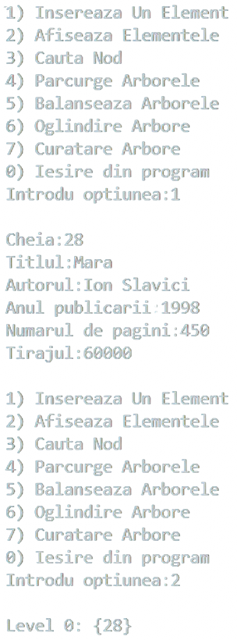
Fig.1: Inserarea unui element.

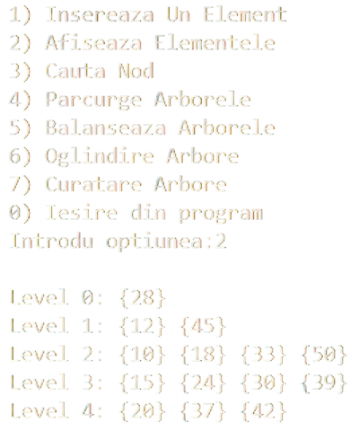
Fig.2: Afișarea elementelor împreuna cu adancimea lor.
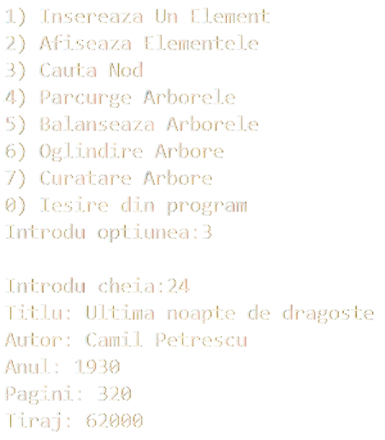
Fig.3: Căutarea unui nod.

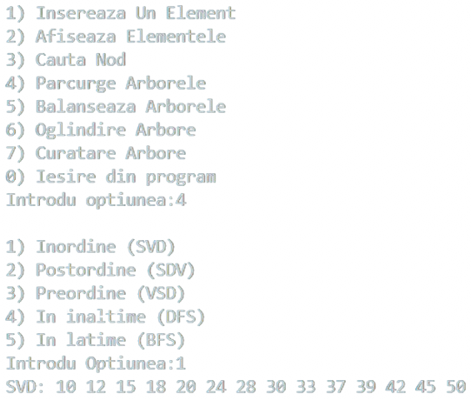
Fig.4: Parcurgerea arborelui în inordine
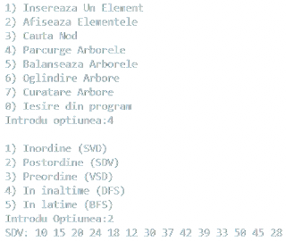
Fig.5: Parcurgerea arborelui în postordine
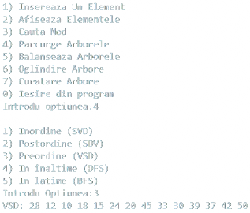
Fig.6: Parcurgerea arborelui în preordine
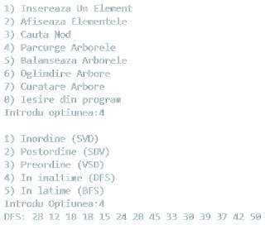
Fig.7: Parcurgerea arborelui în adâncime
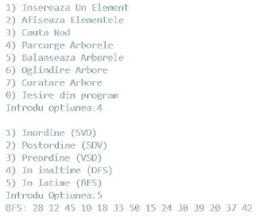
Fig.8: Parcurgerea arborelui în lărgime

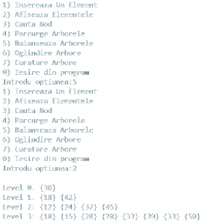

Fig.9: Balansarea arborelui

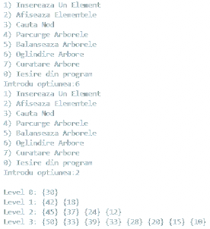
Fig.10: Oglindirea arborelui

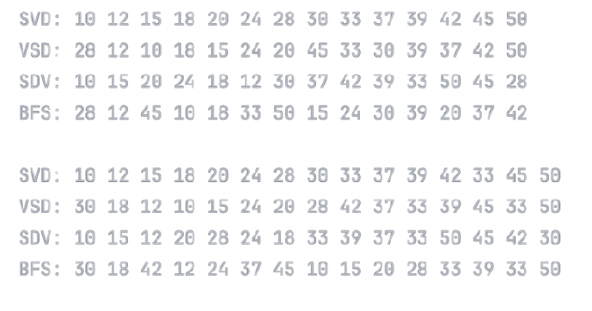
Fig.11: Tipuri de parcurgeri: inordine, preordine, postordine, în adâncime (DFS) și în lățime (BFS).

Concluzii
În urma realizării acestei lucrări de laborator, am dobândit o înțelegere solidă a modului de implementare și utilizare a tipului de date abstract arbore binar de căutare în limbajul C. Lucrarea a avut ca scop principal aprofundarea mecanismelor de creare, manipulare și optimizare a unui arbore binar, folosind alocarea dinamică pentru gestionarea structurilor de date.

Am elaborat un program care permite construirea unui arbore binar de căutare ale cărui noduri conțin structuri cu cel puțin patru câmpuri, dintre care unul servește drept cheie de identificare (key). Interacțiunea cu arborele este realizată printr-un meniu intuitiv care oferă acces la o gamă variată de operații fundamentale. Printre acestea se numără inserarea de noduri pe baza datelor introduse de la tastatură, căutarea unui nod după cheia sa, precum și afișarea conținutului arborelui prin multiple tipuri de parcurgeri: inordine, preordine, postordine, în adâncime (DFS) și în lățime (BFS).

Pe lângă aceste operații de bază, am implementat și funcționalități mai avansate, cum ar fi balansarea arborelui — esențială pentru menținerea eficienței în accesarea datelor — și oglindirea arborelui, care modifică în mod semnificativ structura sa și logica de căutare. Acest exercițiu m-a ajutat să înțeleg mai bine impactul transformărilor structurale asupra proprietăților unui arbore binar de căutare.

Un aspect deosebit de important abordat în această lucrare a fost gestionarea corectă a memoriei, prin implementarea funcțiilor de curățare și eliberare a memoriei ocupate de arbore. Astfel, am conștientizat importanța prevenirii scurgerilor de memorie într-un program care utilizează intens alocarea dinamică.

Consider că această activitate practică mi-a consolidat cunoștințele teoretice și aplicative despre structurile de date, m-a familiarizat cu particularitățile programării în C și mi-a oferit un exemplu concret despre cum se pot proiecta și optimiza algoritmi eficienți pentru gestionarea datelor structurate.

